项目编号: p1639

进展

进展2.1.1
此前已正常通过组间比较(Fig. 1 ) 获得的基因，用于机器学习 (Fig. 2 ) ， 得到 4 个候选基因，然后在外部数据集中两个得到了验证 (Fig. 3 ) 。
列线图模型以 ROC 验证后有预测价值。( Fig. 4 )
到单细胞分析环节，细胞注释等也无问题。见 Fig. 5 ， Fig. 6

问题
到了筛选关键细胞环节， Fig. 7 ， 有显著差异的细胞 (Fig. 8 ) 为 Cytotoxic NK 和 CD8+ T 细胞。 但两类细胞的两个生物标识物在组间不存在显著差异。
基因 H1-4 (HIST1H1E) 在 AS Epithelium 和 B 细胞中有显著差异 ( Fig. 10 ) 。
拟以 B 细胞为关键细胞，但效果较差，不符和方案预期。 预期为：“子宫内膜上皮细胞、子宫内膜基质成纤维细胞、M2 型巨噬细胞、活化型 CD4+ T 细胞、血管内皮细胞”
(FXYD7 在各细胞中的情况为 Fig. 11 )
分析结果不符合预期，且疾病较为特殊，单细胞数据集目前只找到分析中的这个数据集，以及另一个相同作者的数据集， (GSE216748，6个样本。) 是否需要先尝试改换该单细胞数据集来筛选关键细胞？
- asdf
- asdf
分析结果不符合预期，且疾病较为特殊，单细胞数据集目前只找到分析中的这个数据集，以及另一个相同作者的数据集， (GSE216748，6个样本。) 是否需要先尝试改换该单细胞数据集来筛选关键细胞
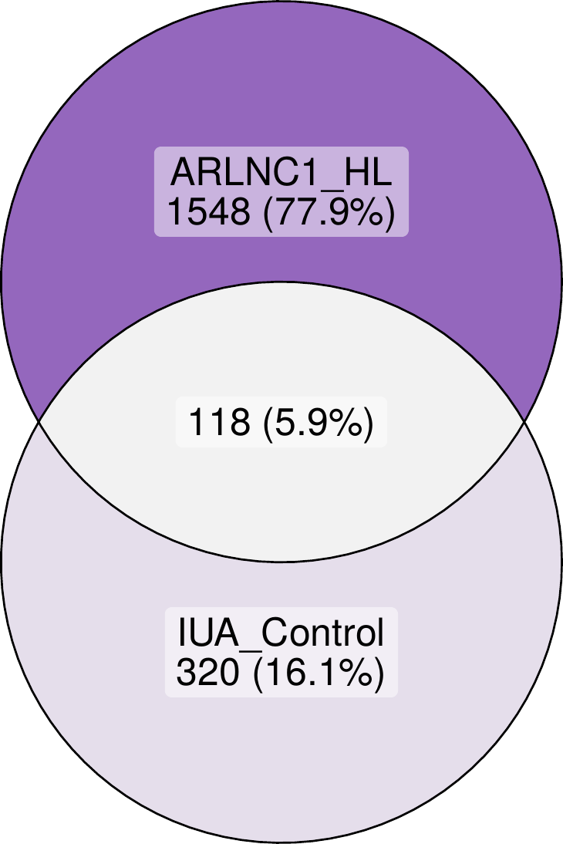
Fig. 1 IUA ARLNC1 Intersection of IUA Control with ARLNC1 HL
(File path: Figure+Table/2_问题/IUA-ARLNC1-Intersection-of-IUA-Control-with-ARLNC1-HL.pdf)
- All_intersection: TEX101, G6PC1, COMP, DLGAP1-AS3, ALOXE3P1, IDO2, OR7D2, MT1H, LINC01502, TM4SF1-AS1, MFSD4A, SERTM2, PAEP, IGKV3-20, ZPLD1, STAC2, CXCL13, IGHJ6, HABP2, TENM2, PEBP4, SORCS1, C4BPA, RBP4, KCNK13, LRRC26, PLA2G4E, XDH, NRAP, GPX3, CST2, CST1, PGM5P3-AS1, IGKJ4, DUOXA2, GGTLC5P, HAL, ADAMTS8, DUOX1, CLEC4E, IGHG1, ABCC8, GALNT13, TAS2R1, ANGPTL1, IGKC, IGKJ1, ADGRF4, TEX15, FBXL16, HLA-DOB, SDCBP2, SCGB2A1, NTRK1, LINC02535, EDNRB, CP, PRODH, ADAMTS15, ARLNC1, S100A3, SLC6A12, IMPDH1P5, FXYD7, …
(See: Figure+Table/2_问题/IUA-ARLNC1-Intersection-of-IUA-Control-with-ARLNC1-HL-content)
Fig. 1 为 IUA_Control, ARLNC1_HL 各自交集。
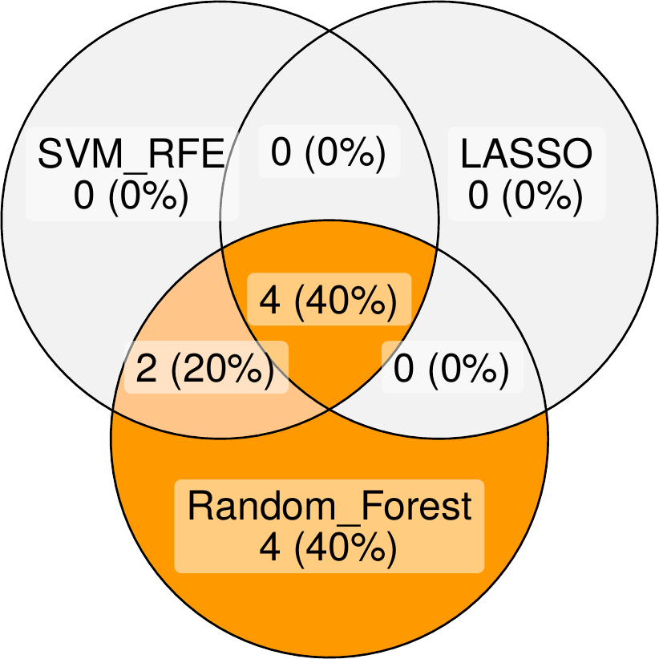
Fig. 2 LEARN Intersection of SVM RFE with LASSO with Random Forest
(File path: Figure+Table/2_问题/LEARN-Intersection-of-SVM-RFE-with-LASSO-with-Random-Forest.pdf)
- All_intersection: TEX15, H1-4, ARLNC1, FXYD7
(See: Figure+Table/2_问题/LEARN-Intersection-of-SVM-RFE-with-LASSO-with-Random-Forest-content)
Fig. 2 为 SVM_RFE, LASSO, Random_Forest 各自交集。
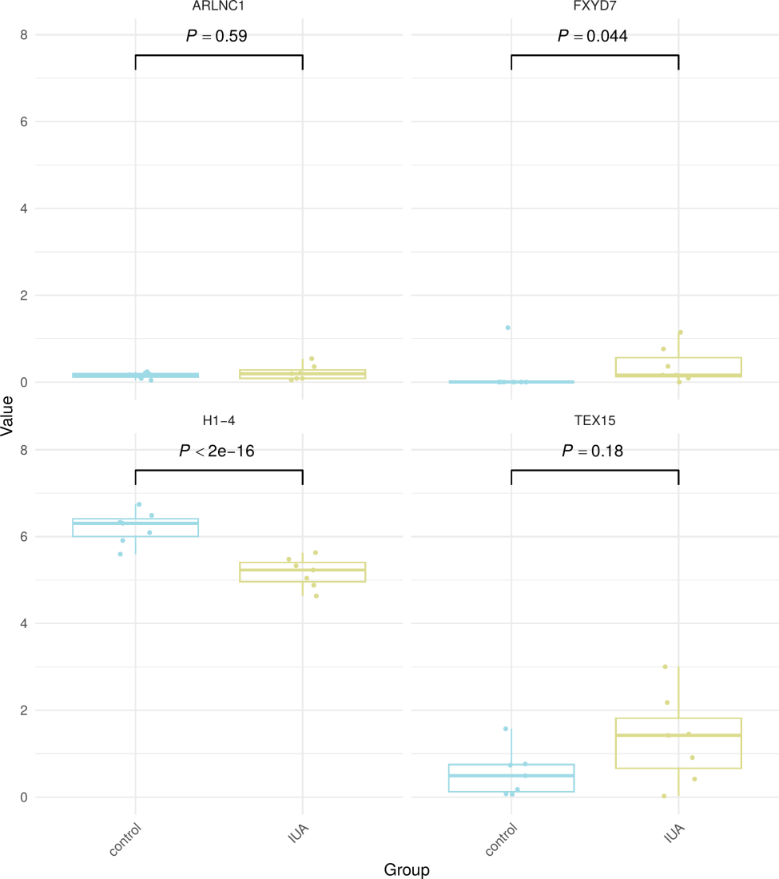
Fig. 3 VALIDATE GSE224093 Box Plot Of DEGs learn
(File path: Figure+Table/2_问题/VALIDATE-GSE224093-Box-Plot-Of-DEGs-learn.pdf)
Fig. 3 以 wilcox.test 检验基因 (TEX15, H1-4, ARLNC1, FXYD7, HIST1H1E, PRCAT47) 的表达。
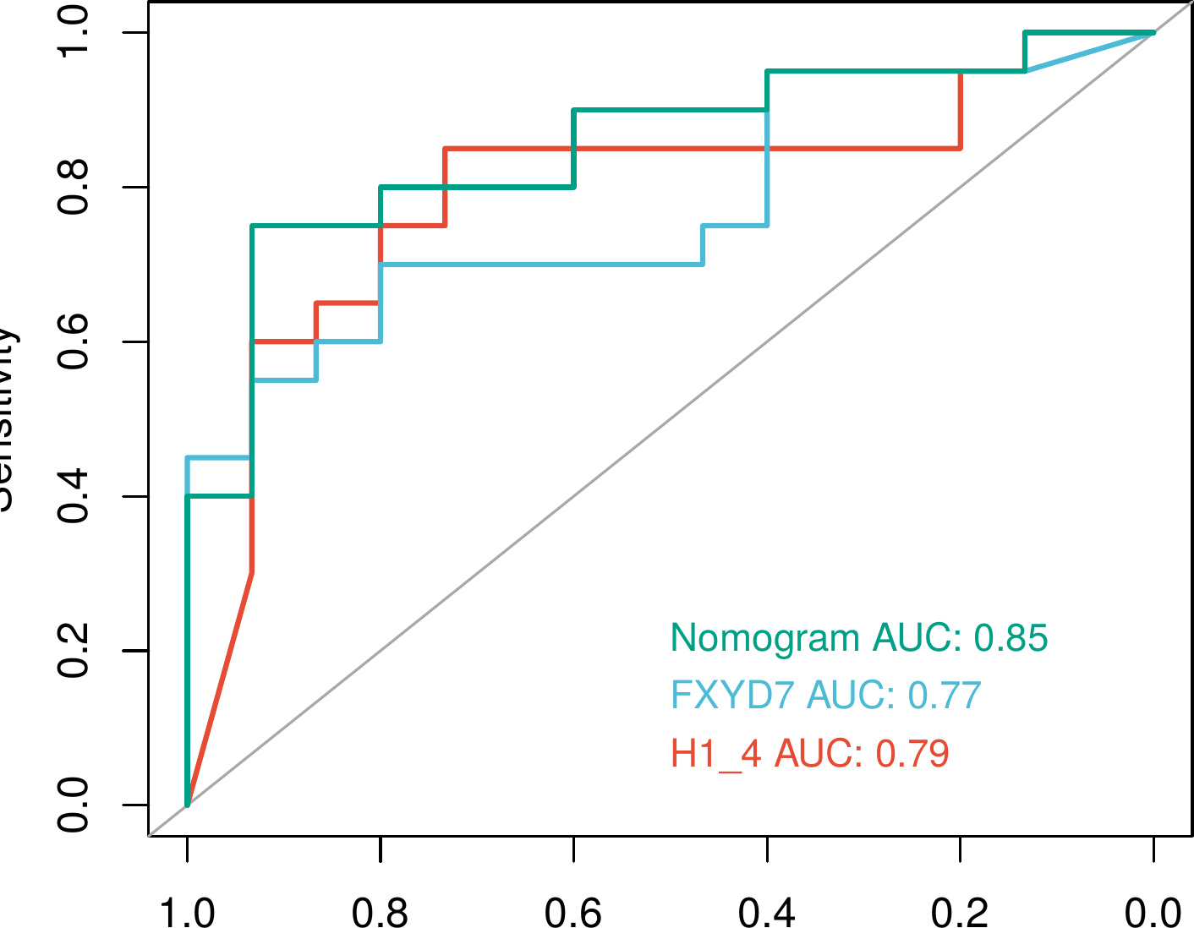
Fig. 4 IUA ROC evaluation of diagnostic indicators
(File path: Figure+Table/2_问题/IUA-ROC-evaluation-of-diagnostic-indicators.pdf)
Fig. 4 各诊断指标的ROC
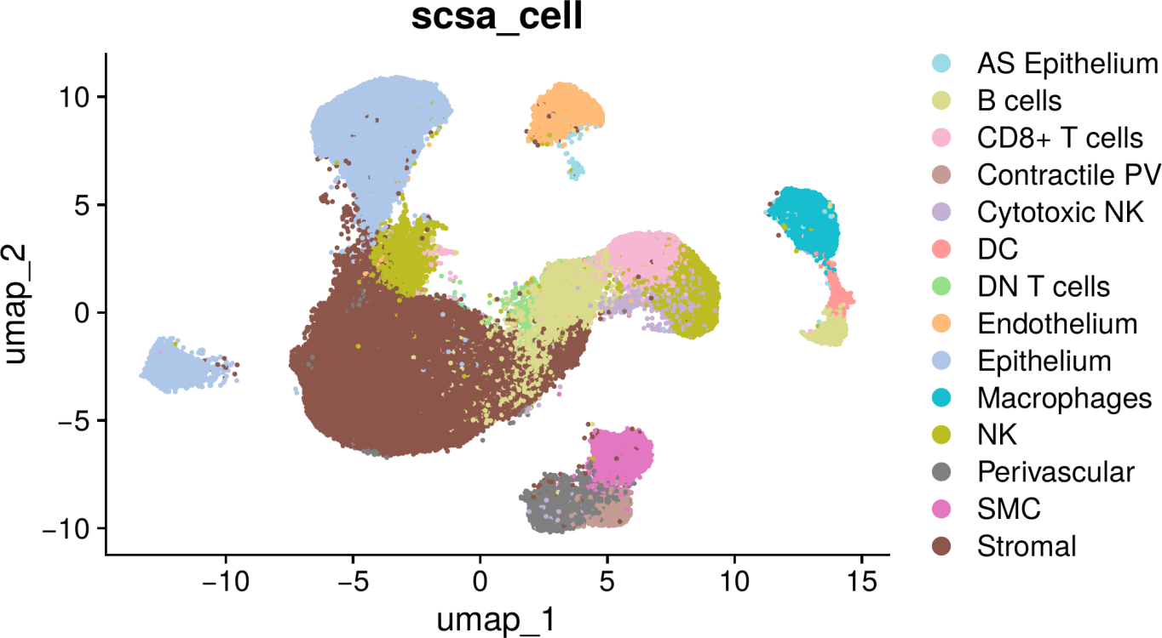
Fig. 5 GSE215968 SCSA Cell type annotation
(File path: Figure+Table/2_问题/GSE215968-SCSA-Cell-type-annotation.pdf)
Fig. 5 为 SCSA 细胞注释结果的 UMAP 图。
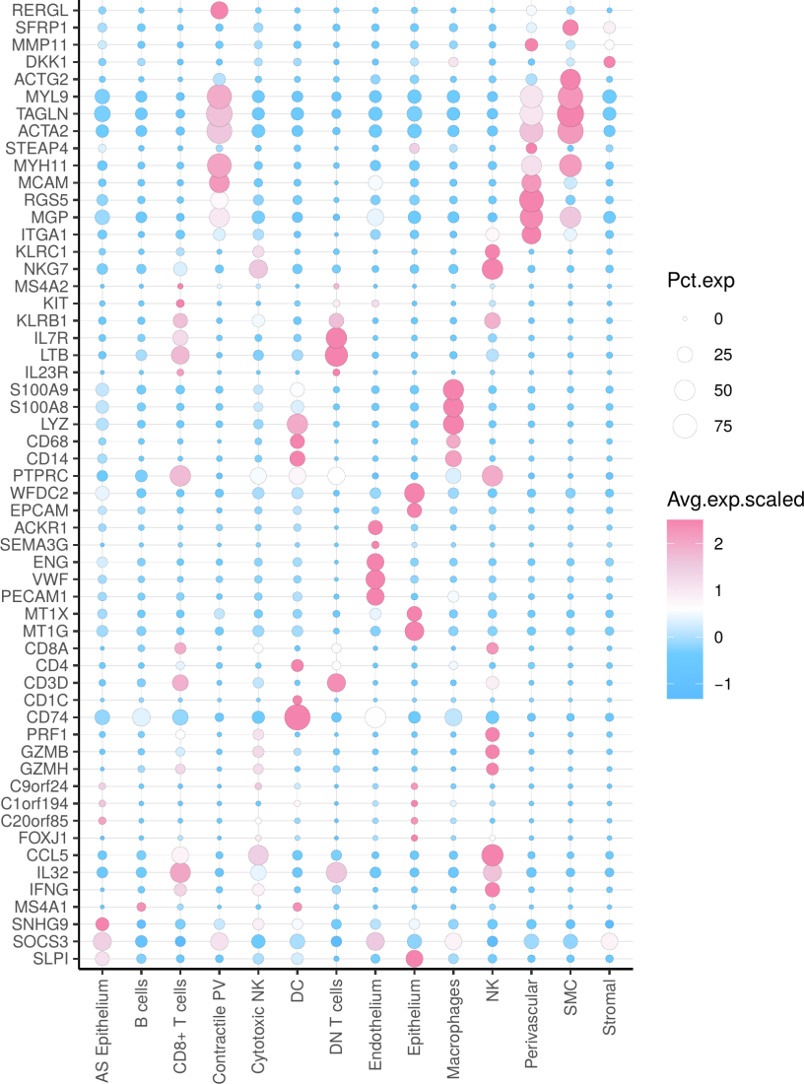
Fig. 6 GSE215968 Marker Validation
(File path: Figure+Table/2_问题/GSE215968-Marker-Validation.pdf)
Fig. 6 使用特异 Marker 对细胞注释结果的验证热图。
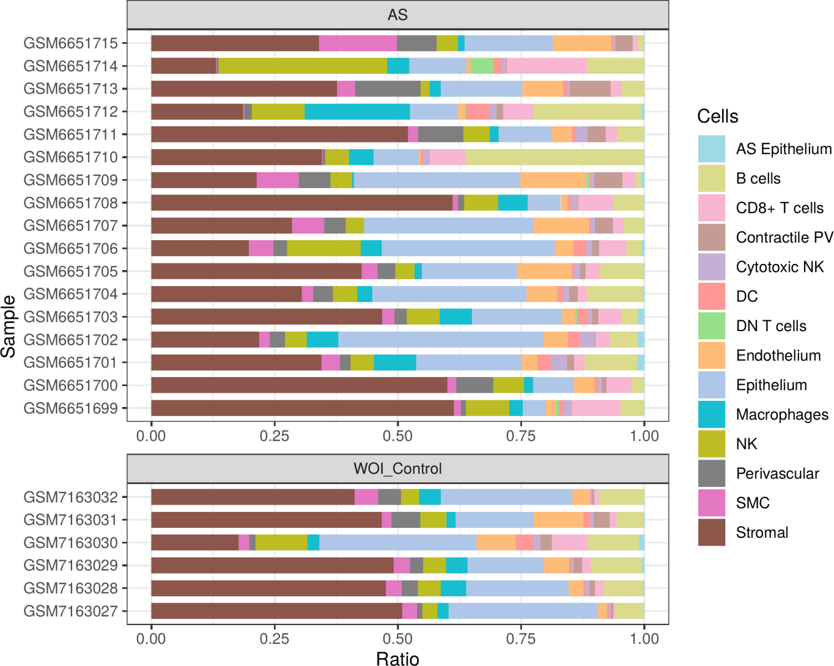
Fig. 7 GSE215968 SCSA annotation Cell Proportions in each sample
(File path: Figure+Table/2_问题/GSE215968-SCSA-annotation-Cell-Proportions-in-each-sample.pdf)
Fig. 7 为 SCSA 注释的细胞群在各个样本中的占比。
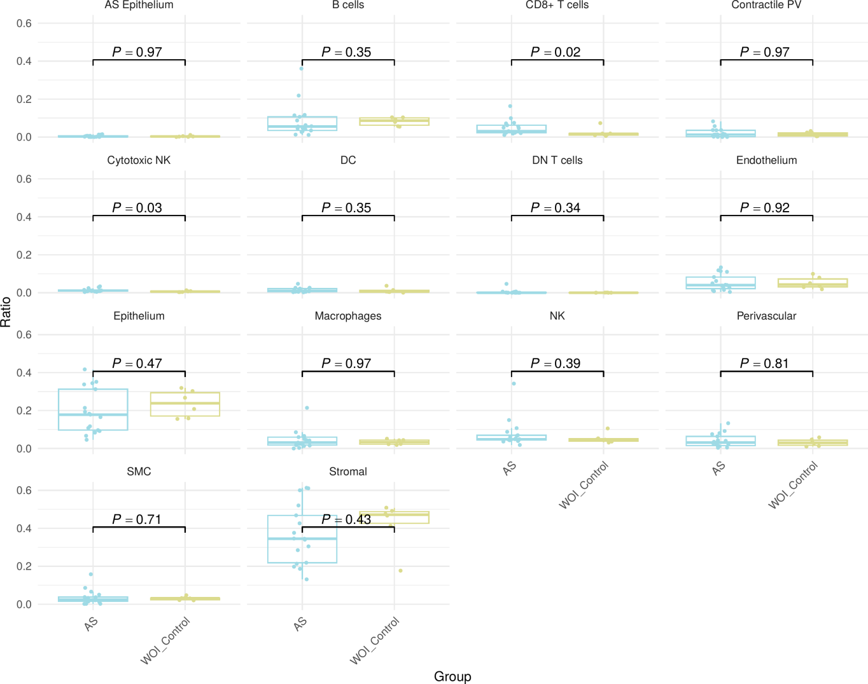
Fig. 8 GSE215968 Cell Proportion intergroup comparison
(File path: Figure+Table/2_问题/GSE215968-Cell-Proportion-intergroup-comparison.pdf)
Fig. 8 细胞群占比的组间差异分析
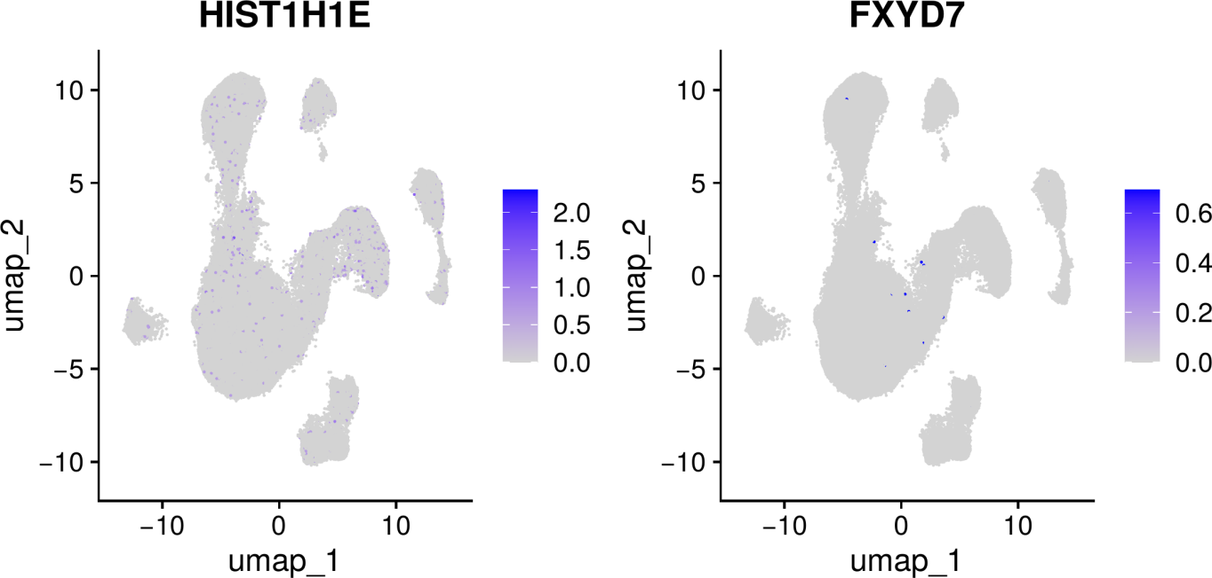
Fig. 9 GSE215968 dimension plot of by cell
(File path: Figure+Table/2_问题/GSE215968-dimension-plot-of-by-cell.pdf)
Fig. 9 基因 基因集 (HIST1H1E, FXYD7, 生物标识物基因) 表达水平的 Dimension reduction plot。
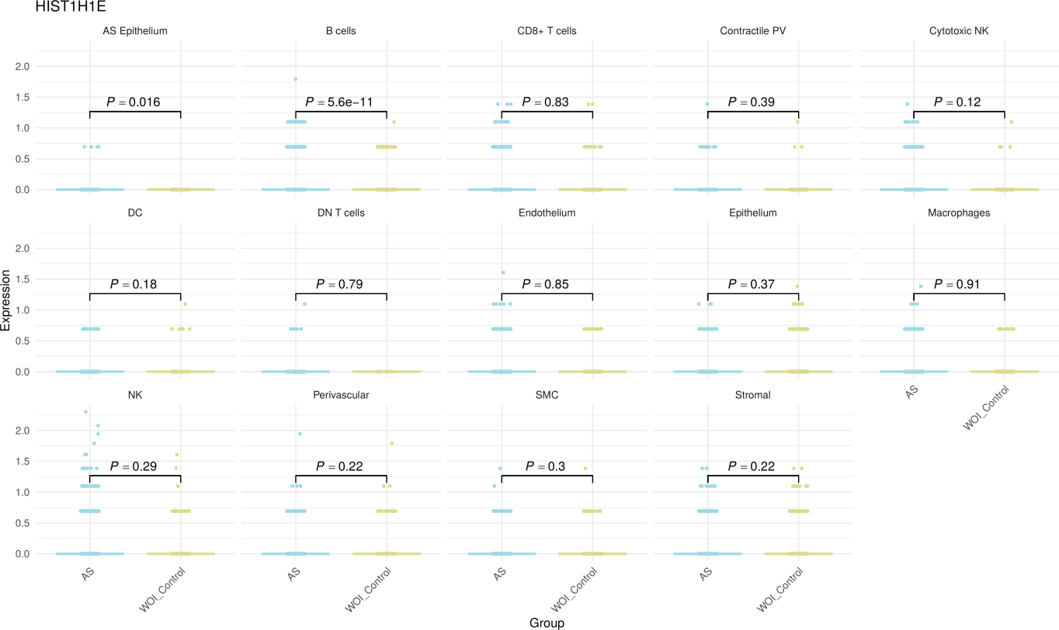
Fig. 10 GSE215968 wilcox test of HIST1H1E in Cells
(File path: Figure+Table/2_问题/GSE215968-wilcox-test-of-HIST1H1E-in-Cells.pdf)
Fig. 10 HIST1H1E 在各类细胞中的表达量差异分析箱线图
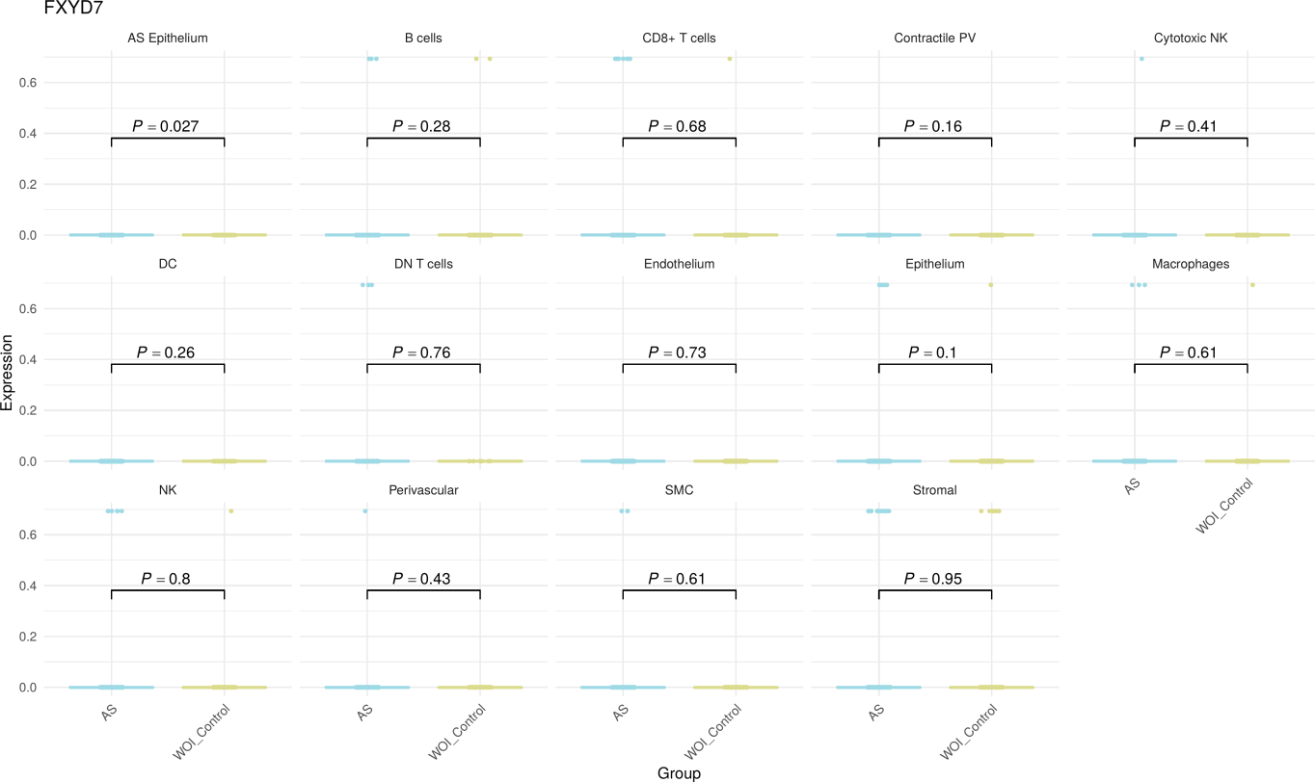
Fig. 11 GSE215968 wilcox test of FXYD7 in Cells
(File path: Figure+Table/2_问题/GSE215968-wilcox-test-of-FXYD7-in-Cells.pdf)
Fig. 11 FXYD7 在各类细胞中的表达量差异分析箱线图
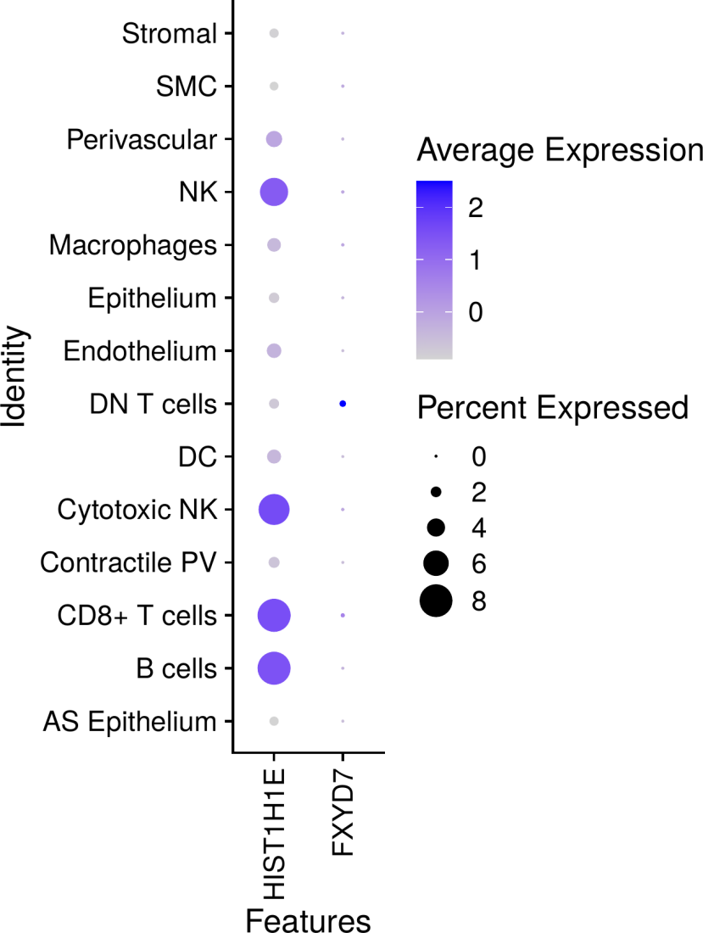
Fig. 12 GSE215968 dot plot of by cell
(File path: Figure+Table/2_问题/GSE215968-dot-plot-of-by-cell.pdf)
Fig. 12 基因 基因集 (HIST1H1E, FXYD7, 生物标识物基因) 表达水平的气泡图。

